MOTOROLA
GP88S的编程方法
（2000年12月29日）

- 进入GP88S的编程界面
  - 进入GP88S的编程界面（图1）
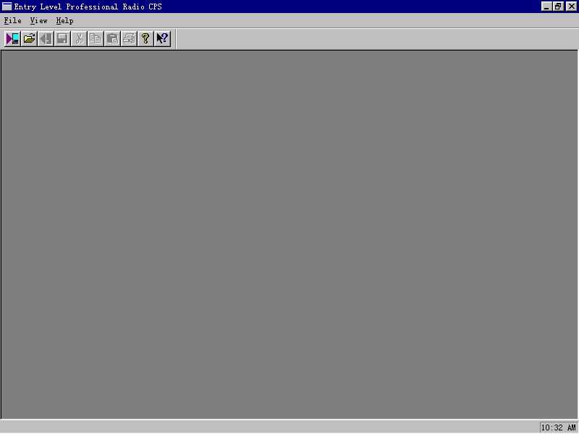
- 读取GP88S的数据
选择“File”中的“Read Device”键，计算机通过串口及GP88S的编程器，读取GP88S的内部数据，然后会出现以下画面（图2）
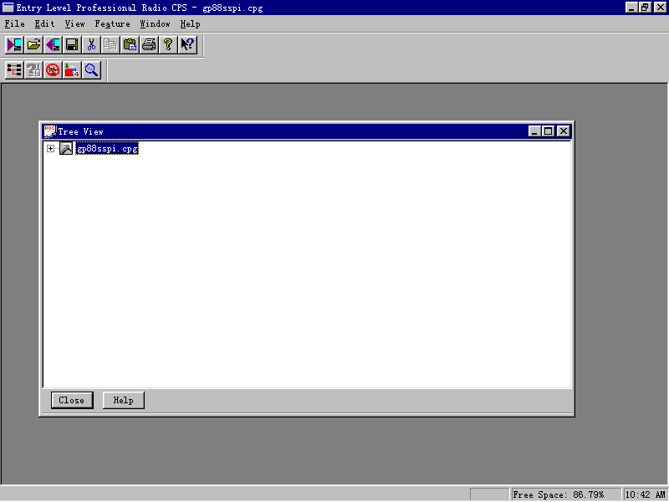
- 从磁盘文件中读取保存过的GP88S的文件
选择“File”中的“Open”键，选择文件在磁盘中的位置（图3）
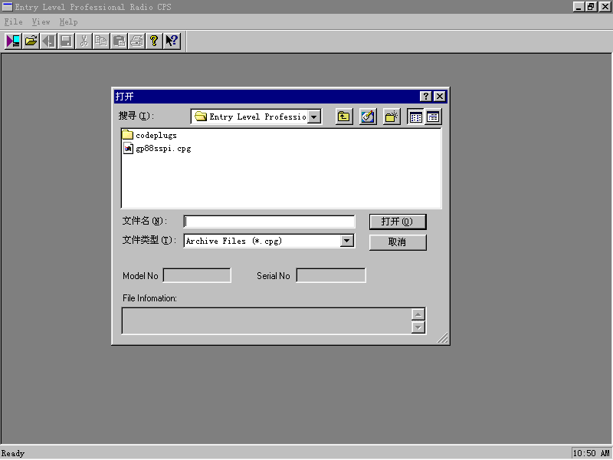

确认已选定的文件，按“打开”键，出以下画面（图4）
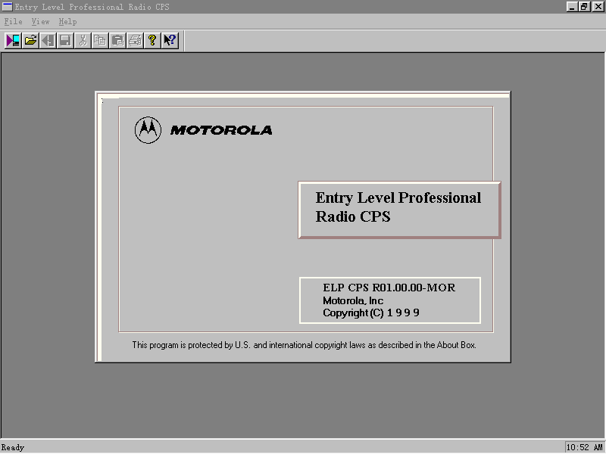
然后出现读取GP88S的数据后出现的画面（图2）

- 设置串口
计算机接GP88S编程器的串口一般为COM1和COM2两种，可根据计算机后部的COM口的接线情况，自我选择1还是2。
选择“File”中的“Write Device”键
如果串口设置的不对，计算机不能和GP88S建立通信，将出现以下的画面
（图5）
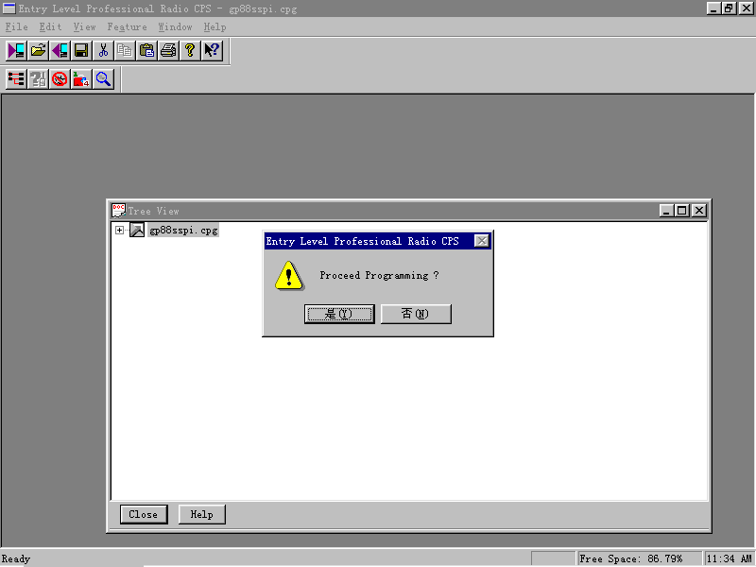

这时选择“是（Y）”，将进入选择串口的画面（图6）
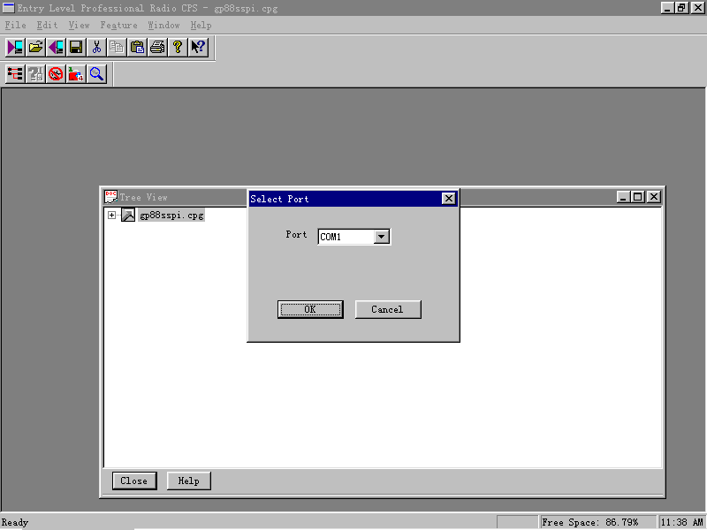
选择相应的串口后，按确认完成串口的设置工作。

- GP88S的正式编程
点击树图前的“+”号，将树图展开，将得到如下图（图7）展开的各级子菜单。对于编写GP88S来说，最重要的四个子菜单为：
①Radio configuration（电台构造）
②Button Controls（机侧两个按钮的控制）
③Conventional Personality（各个频道参数的设置）
④Personality Assignment to Zone（工作组别的分配）

图7
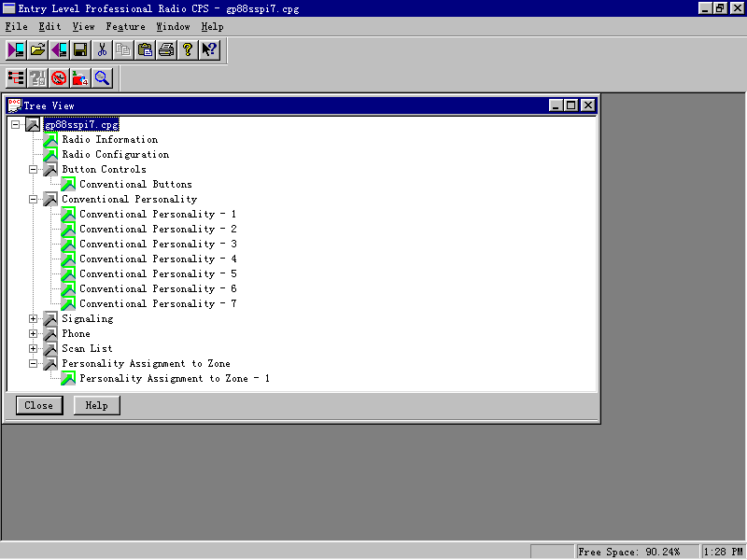
（上图以北京局通用型7频道列调手机编程为例）
这三个子菜单分别决定了对讲机的功能键、频率参数及对应的信道旋钮位置。

- 电台选项板的设置
点击主菜单“Radio Configuration”界面，再进入电台选项板的设置“Option Board”，选择“Advanced Full Serial”项：（图8）
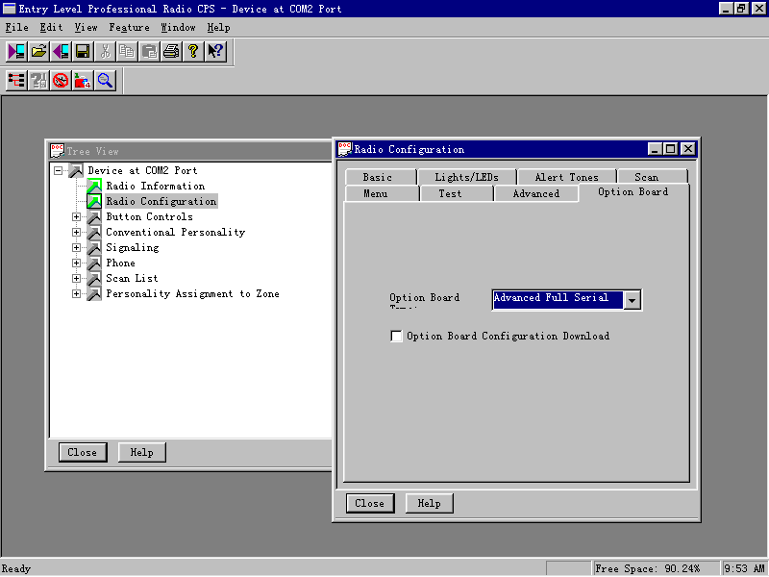
选这一项的目的是，GP88S内部要加信令板，并配合电台编程。
选择完毕关闭窗口，回到主菜单。
- 各个频道参数的设定
点击菜单Conventional Personality，显示出7个频道的子菜单，分别进入1-7频道的参数设置界面进行参数设置。
  - Conventional Personality – 1（其中的“基本”项） 图9
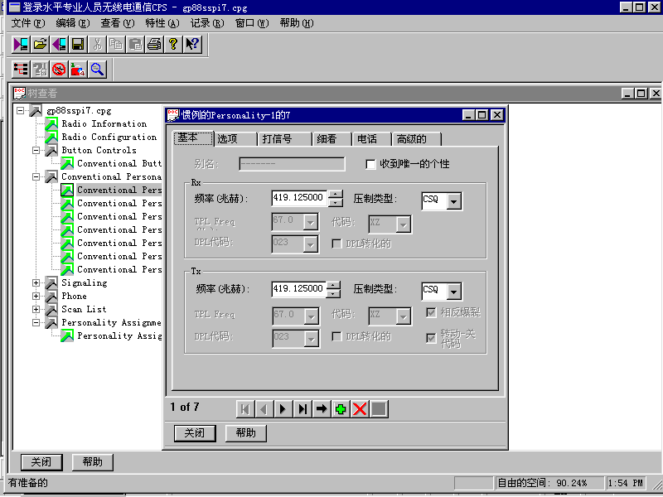
1频道的接收及发射均没设亚音频，静噪类型为CSQ方式。
点击1频道界面的“Advanced”按钮，选择频道间隔，规定从1-7频道的频道间隔一律按25KHz间隔设置（下面不再重复）。见图10
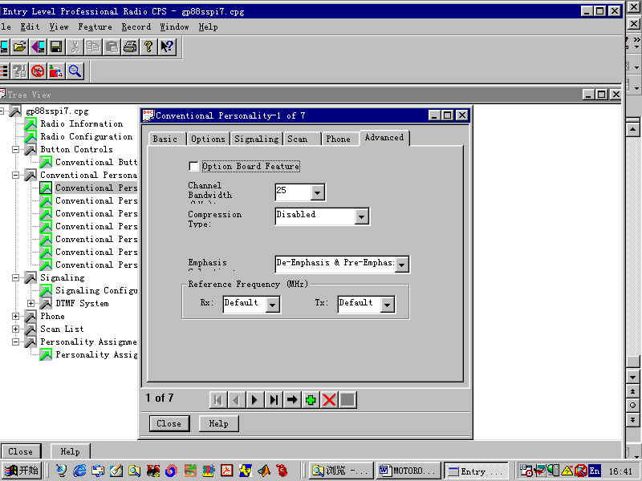
另外1-2频道的“Option Board Feature”选项不打勾，即1-2频道按侧面两个键时，不和信令板联络，定义按GP88S的编程定义。
3-7频道的“Option Board Feature”选项打勾，表示3-7频道在按侧面键时，定义由信令板决定，即按侧面按键，电台发送指定亚音频信令。（图11）
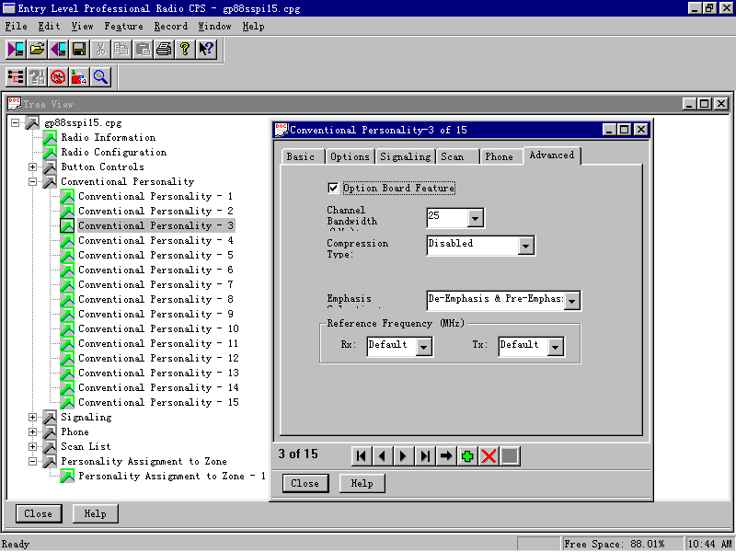
用鼠标点击图中的前后频道翻页键，转到2频道（图12）
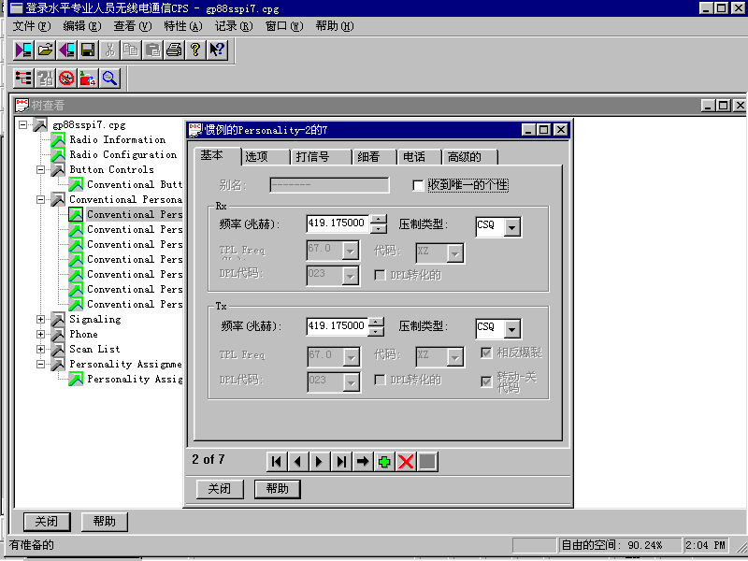
2频道的接收及发射均没设亚音频，静噪类型为CSQ方式。
再用鼠标点击图中的前后频道翻页键，转到3频道（图13）
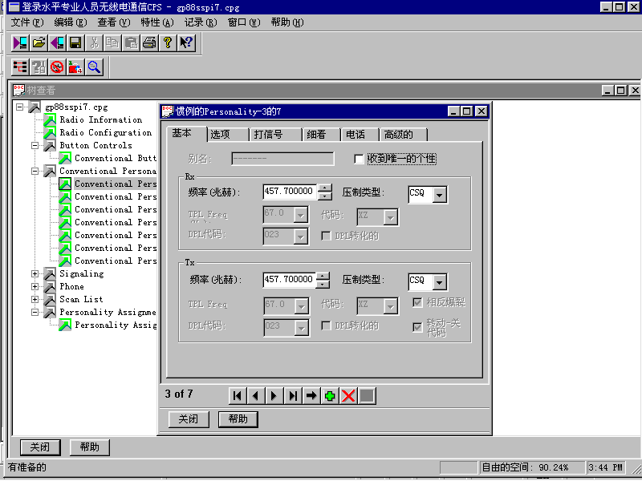
3频道的接收及发射均没设亚音频，静噪类型为CSQ方式。

再用鼠标点击图中的前后频道翻页键，转到4频道（图14）
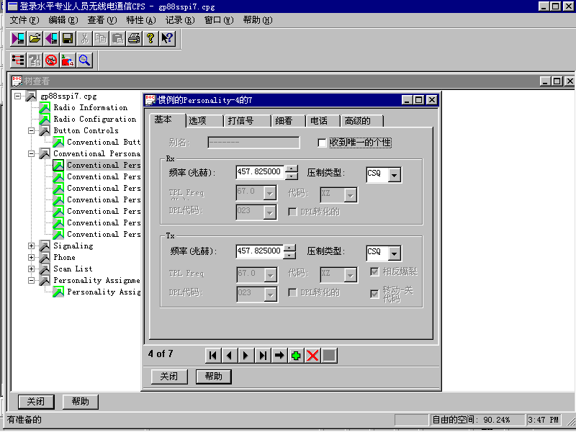
4频道的接收及发射均没设亚音频，静噪类型为CSQ方式。

再用鼠标点击图中的前后频道翻页键，转到5频道（图15）
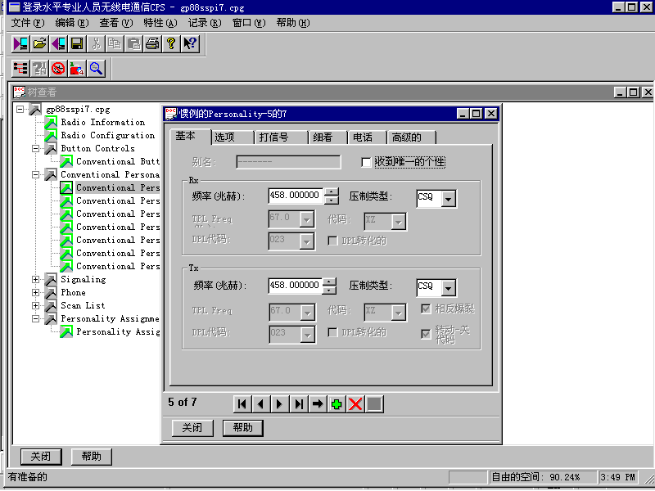
5频道的接收及发射均没设亚音频，静噪类型为CSQ方式。

再用鼠标点击图中的前后频道翻页键，转到6频道（图16）
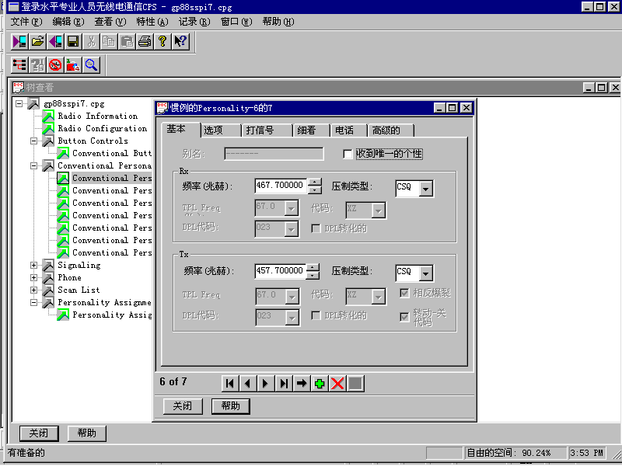
6频道的接收及发射均没设亚音频，静噪类型为CSQ方式。

再用鼠标点击图中的前后频道翻页键，转到7频道（图17）
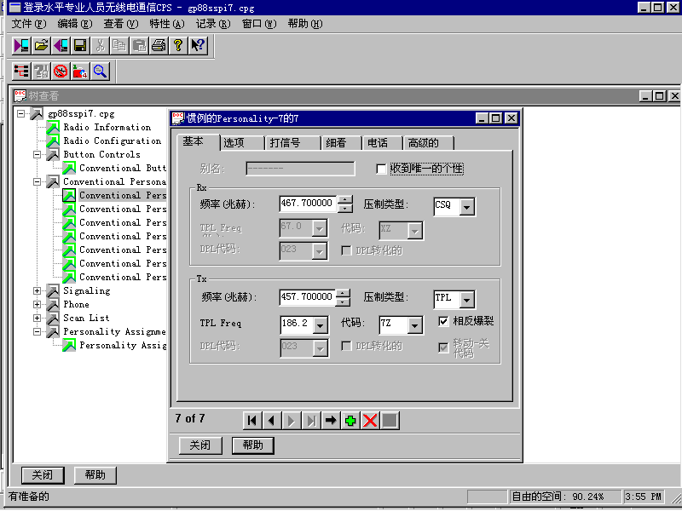
7频道的接收没设亚音频，静噪类型为CSQ方式。
7频道的发射设置了186.2Hz的随信信令，静噪类型为TPL方式，”TPL Freq”为186.2Hz，代码为：7Z。

- 设置侧面两个按键的属性
点击主菜单中“Button Controls”进入子菜单“Conventional Buttons”
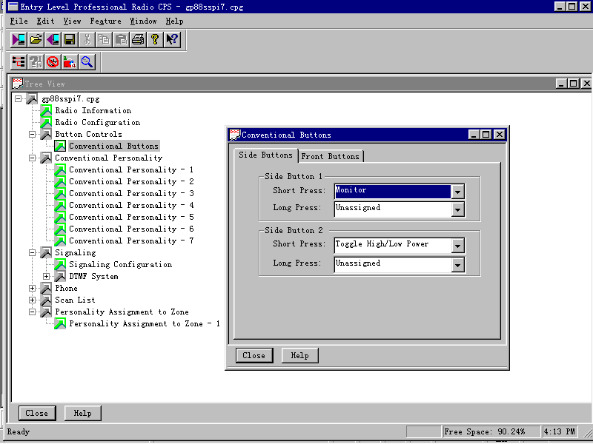
图18
因为无线列调用GP88S的前面板只用电台侧面的两个小键，上面的“Side Button 1”键为叫车站，下面的“Side Button 2”键为叫机车.
前面板按键“Front Buttons”不设置。

①侧面上面的按键“Side Buttont 1”
Short Press（短按） ------- MONITOR(监听状态)
Long Press(长按) ------------Unassigned(不用 )

②侧面上面的按键“Side Buttont 2”
Short Press（短按） ------- Toggle High/Low Power(高/低功率选择)
Long Press(长按) ------------Unassigned(不用 )

设置完毕后，退出子菜单界面。

- 将已编程好参数的信道安排到电台信道旋钮的各个不同的位置

在主菜单选择“Personality Assignment to Zone”（图19）

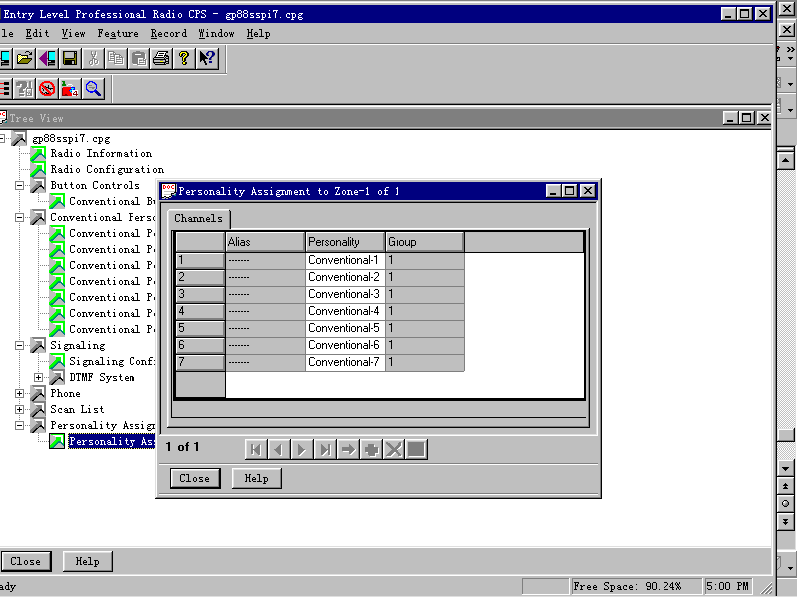
各信道的位置一一对应，“Grup”号一定选为“1”组。
注意：各频道编辑的频道数应和上图对应，即7对7，否则在文件存盘或给电台写数据时写不进去。

设置完后，退到主菜单。

- 将已编辑好的电台数据写入GP88S
选择主界面“File“中的”Write Device”，进入图20
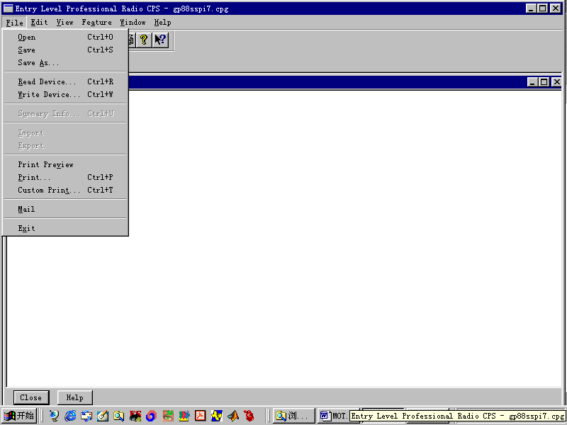

注意：在给GP88S编程之前，一定先接好计算机、编程器（开电）、电台（开电）
准备好后就可以对GP88S进行编程了。
编程结束后，退出本编程软件。

下面将北京局通用无线列调手机（7频道）样机的技术资料总结如下：
一、打标签
CH1：TX=RX=419.125MHz (邯长线)
CH2：TX=RX=419.175MHz （京原线）
CH3：TX=RX=457.700MHz (京山、京九、津浦、同蒲、石德、京包、丰沙、蓟港)
CH4：TX=RX=457.825MHz (京广、邯长线)
CH5：TX=RX=458.000MHz (京秦线)
CH6：TX=457.700MHz RX=467.700MHz(石太、同蒲太原管段 –叫车站)
CH7：TX=457.700MHz RX=467.700MHz(石太、同蒲太原管段 –叫机车)

二、信令说明
GP88S侧面上面的键为 ----- 叫车站
侧面下面的键为 ----- 叫机车
  - 2频道无信令
2．3-5频道叫车站：123Hz
叫机车：114.8Hz
3. 6频道叫车站：131.8Hz
4. 7频道转信叫机车：186.2Hz ,PTT随信186.2Hz

二○○○年十二月二十八日

